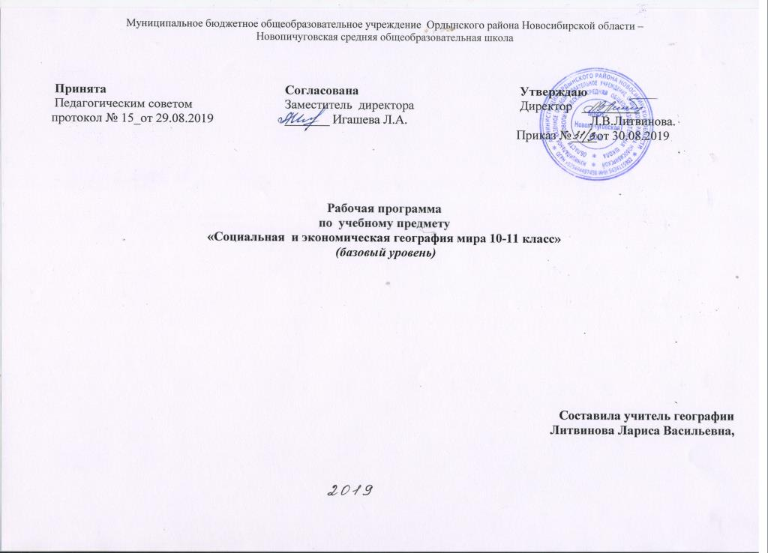

ПОЯСНИТЕЛЬНАЯ ЗАПИСКА

Рабочая программа составлена на основе:
- Федерального компонента Государственного стандарта среднего (полного) общего образования на базовом уровне. Дрофа, Москва. 2008;
- Примерной программы для среднего (полного) общего образования. Базовый уровень. Дрофа, Москва. 2008 ;
- Программа курса «Экономическая и социальная география мира» для 10 -11 классов общеобразовательных учреждений: авторы А.А.Летягин, И.В.Душин, В.Б.Пятунин. М.: «Вентана-Граф»., 2007г.

Базовый уровень предусматривает изучение географии в 10 – 11 классах по одному часу в неделю, 70 часов в течение двух лет (10 класс – 36часов, 11 класс- 34 часа), что соответствует учебному плану школы.
Структура примерной программы по географии для среднего (полного) общего образования на базовом уровне ориентируется, прежде всего, на формирование общей культуры и мировоззрения школьников, а также на решение воспитательных и развивающих задач общего образования, задач социализации личности.
По содержанию предлагаемый базовый курс географии сочетает в себе элементы общей географии и комплексного географического страноведения. Он завершает формирование у учащихся представлений о географической картине мира, которые опираются на понимание географических взаимосвязей общества и природы, воспроизводства и размещения населения, мирового хозяйства и географического разделения труда, раскрытие географических аспектов глобальных и региональных явлений и процессов, особенностей разных территорий.
Содержание курса призвано сформировать у учащихся целостное представление о современном мире, о месте России в этом мире, а также развить у них познавательный интерес к другим народам и странам.

Изучение географии в старшей школе на базовом уровне направлено на достижение следующих целей:
- освоение системы географических знаний о целостном, многообразном и динамично изменяющемся мире, взаимосвязи природы, населения и хозяйства на всех территориальных уровнях, географических аспектах глобальных проблем человечества и путях их решения; методах изучения географического пространства, разнообразии его объектов и процессов;
- овладение умениями сочетать глобальный, региональный и локальный подходы для описания и анализа природных, социально-экономических и геоэкологических процессов и явлений;
- развитие познавательных интересов, интеллектуальных и творческих способностей посредством ознакомления с важнейшими географическими особенностями и проблемами мира, его регионов и крупнейших стран;
- воспитание патриотизма, толерантности, уважения к другим народам и культурам; бережного отношения к окружающей среде;
- использование в практической деятельности и повседневной жизни разнообразных географических методов, знаний и умений, а также географической информации.
- нахождение и применение географической информации, включая карты, статистические материалы, геоинформационные системы и ресурсы Интернета, для правильной оценки важнейших социально-экономических вопросов международной жизни, геополитической и геоэкономической ситуации в России, других странах и регионах мира, а также тенденций их возможного развития;
- понимание географической специфики крупных регионов и стран мира в условиях стремительного развития международного туризма и отдыха, деловых и образовательных программ, телекоммуникации, простого общения.
Данная программа предусматривает формирование у учащихся общеучебных умений и навыков, овладение ими универсальными способами деятельности. На базовом уровне к ним относятся:
- работа с картами различной тематики и разнообразными статистическими материалами;
- определение сущностных характеристик изучаемого объекта, самостоятельный выбор критериев для сравнения сопоставления, оценки и классификации объектов;
- поиск нужной информации по заданной теме в источниках различного типа в том числе в геоинформационных системах;
- обоснование суждений, доказательств, объяснение положений, ситуаций, явлений и процессов;
- владение основными видами публичных выступлений, презентации результатов познавательной и практической деятельности.
Современные требования к учебному процессу ориентируют учителя на проверку знаний, умений и навыков через деятельность учащихся. Практические работы в курсе географии – это особая форма обучения, позволяющая не только формировать, развивать, закреплять умения и навыки, но и получать новые знания. Географические умения формируются в течение длительного времени в ходе учебной деятельности на уроках и выполнения практических работ. Специфика географии как учебного предмета предполагает обязательную практическую деятельность на уроке, которая является неотъемлемой частью учебно-познавательного процесса на любом его этапе – при изучении нового материала, повторении, закреплении, обобщении и проверке знаний.
Программой и тематическим планированием предусмотрены рекомендуемые практические работы. Учитель имеет право выбирать количество и характер практических работ для достижения планируемых результатов, тема которых записывается в календарно-поурочном планировании. В журнал записывается номер практической работы (Пр.р № 1). При этом учитываются требования о нормализации учебной нагрузки, особенности образовательного учреждения, класса.
Практические работы могут оцениваться как выборочно, так и фронтально. Это связано со спецификой предмета.

Требования к уровню подготовки обучающихся 10 класса

1. Учащиеся должны знать/понимать
Основные географические понятия и термины;
- Традиционные и новые методы географических исследований;
- Особенности размещения минеральных ресурсов и их главные месторождения;
- Численность и динамику изменения населения мира, отдельных регионов и стран, наиболее крупные языковые семьи и народы мира, ареалы их распространения;
- Различия в уровне и качестве жизни населения в отдельных регионах и странах мира;
- Основные направления внешних и внутренних миграций;
- Проблемы современной урбанизации;
- Географические особенности отраслевой и территориальной структуры мирового хозяйства, размещение его основных отраслей, традиционные, новые и новейшие отрасли промышленности;
- Географическую специфику отдельных регионов и стран, их различия по уровню социально-экономического развития, специализации в системе международного географического разделения труда;
- Географические аспекты глобальных проблем человечества;
- Особенности современного геополитического и геоэкономического положения России, ее роль в международном географическом разделении труда.

2. Учащиеся должны уметь
- Определять и сравнивать по разным источникам информации географические тенденции развития природных, социально-экономических и геоэкологических объектов, процессов и явлений;
- Оценивать и объяснять ресурсообеспеченность отдельных регионов и стран, их демографическую ситуацию, уровни урбанизации и территориальной концентрации населения и производства, степень природных, антропогенных и техногенных изменений отдельных территорий;
- Применять разнообразные источники географической информации для проведения наблюдений за природными и социально-экономическими и Описывать мировые экономические связи, причины экономической интеграции стран мира, роль транснациональных компаний и банков;
- Сопоставлять географические карты различной тематики для составления географических характеристик населения, отраслей мирового хозяйства, регионов и стран мира;
- Использовать приобретенные знания и умения в практической деятельности и повседневной жизни.

ТРЕБОВАНИЯ К УРОВНЮ ПОДГОТОВКИ ВЫПУСКНИКОВ

В результате изучения географии на базовом уровне ученик должен
знать/понимать
- основные географические понятия и термины; традиционные и новые методы географических исследований;
- особенности размещения основных видов природных ресурсов, их главные месторождения и территориальные сочетания; численность и динамику населения мира, отдельных регионов и стран, их этногеографическую специфику; различия в уровне и качестве жизни населения, основные направления миграций; проблемы современной урбанизации;
- географические особенности отраслевой и территориальной структуры мирового хозяйства, размещения его основных отраслей; географическую специфику отдельных стран и регионов, их различия по уровню социально-экономического развития, специализации в системе международного географического разделения труда; географические аспекты глобальных проблем человечества;
- особенности современного геополитического и геоэкономического положения России, ее роль в международном географическом разделении труда;
уметь
- определять и сравнивать по разным источникам информации географические тенденции развития природных, социально-экономических и геоэкологических объектов, процессов и явлений;
- оценивать и объяснять ресурсообеспеченность отдельных стран и регионов мира, их демографическую ситуацию, уровни урбанизации и территориальной концентрации населения и производства, степень природных, антропогенных и техногенных изменений отдельных территорий;
- применять разнообразные источники географической информации для проведения наблюдений за природными, социально-экономическими и геоэкологическими объектами, процессами и явлениями, их изменениями под влиянием разнообразных факторов;
- составлять комплексную географическую характеристику регионов и стран мира; таблицы, картосхемы, диаграммы, простейшие карты, модели, отражающие географические закономерности различных явлений и процессов, их территориальные взаимодействия;
- сопоставлять географические карты различной тематики;
использовать приобретенные знания и умения в практической деятельности и повседневной жизни для:
- выявления и объяснения географических аспектов различных текущих событий и ситуаций;
- нахождения и применения географической информации, включая карты, статистические материалы, геоинформационные системы и ресурсы Интернета; правильной оценки важнейших социально-экономических событий международной жизни, геополитической и геоэкономической ситуации в России, других странах и регионах мира, тенденций их возможного развития;
- понимания географической специфики крупных регионов и стран мира в условиях глобализации, стремительного развития международного туризма и отдыха, деловых и образовательных программ, различных видов человеческого общения.

Обязательный минимум содержания

Современные методы географических исследований.
Источники географической информации
География как наука. Традиционные и новые методы географических исследований. Виды географической информации, ее роль и использование в жизни людей. Геоинформационные системы.
Природа и человек в современном мире
Взаимодействие человечества и природы, изменение окружающей среды в прошлом и настоящем. Основные виды природных ресурсов, их размещение, крупнейшие месторождения и территориальные сочетания. Рациональное и нерациональное природопользование.
Оценка обеспеченности человечества основными видами природных ресурсов. Анализ карт природопользования с целью выявления районов острых геоэкологических ситуаций. (опыт практической деятельности)
Население мира. Постоянный рост населения Земли, его причины и последствия. Типы воспроизводства населения. Состав и структура населения. География религий мира. Основные очаги этнических и конфессиональных конфликтов. Основные направления и типы миграций в мире. Географические особенности размещения населения. Формы расселения, городское и сельское население мира. Урбанизация как всемирный процесс. Оценка основных показателей уровня и качества жизни населения. Анализ карт населения. (опыт практической деятельности)
География мирового хозяйства
Мировое хозяйство, основные этапы его развития. Отраслевая и территориальная структура хозяйства мира. География основных отраслей производственной и непроизводственной сфер, регионов различной специализации. Мировая торговля и туризм. Основные международные магистрали и транспортные узлы. Международная специализация крупнейших стран и регионов мира, интеграционные отраслевые и региональные союзы. Ведущие страны-экспортеры основных видов продукции. География мировых валютно-финансовых отношений.
Анализ экономических карт. Выявление неравномерности хозяйственного освоения разных территорий. Определение международной специализации крупнейших стран и регионов мира. Установление взаимосвязей между размещением населения, хозяйства и природными условиями на конкретных территориях. (опыт практической деятельности)
Регионы и страны мира
Многообразие стран мира и их типы. Современная политическая карта мира. Особенности географического положения, истории открытия и освоения, природно-ресурсного потенциала, населения, хозяйства, культуры, современных проблем развития крупных регионов и стран Европы, Азии, Африки, Северной и Латинской Америки, а также Австралии.
Анализ политической карты мира и экономических карт с целью определения специализации разных типов стран и регионов мира, их участия в международном географическом разделении труда. (опыт практической деятельности)

Россия в современном мире
Россия на политической карте мира, в мировом хозяйстве, системе международных финансово-экономических и политических отношений. Отрасли международной специализации России. Особенности географии экономических, политических и культурных связей России с наиболее развитыми странами мира. Географические аспекты важнейших социально-экономических проблем России.

Анализ и объяснение особенностей современного геополитического и геоэкономического положения России. Определение основных направлений внешних экономических связей России с наиболее развитыми странами мира. (опыт практической деятельности)

Географические аспекты современных глобальных проблем человечества
Понятие о глобальных проблемах, их типах и взаимосвязях. Географическое содержание глобальных проблем человечества в прошлом и настоящем. Сырьевая, демографическая, продовольственная и геоэкологическая проблемы как приоритетные, пути их решения. Проблемы преодоления отсталости развивающихся стран. Географические аспекты качества жизни населения. Роль географии в решении глобальных проблем человечества.
Составление простейших таблиц, схем, картосхем, отражающих географические взаимосвязи приоритетных глобальных проблем человечества. (опыт практической деятельности)

Оценочные практические работы 10 класс
Практическая работа № 1.. Анализ карт различной тематики.
Практическая работа № 2. Оценка обеспеченности разных регионов стран основными видами природных ресурсов. (по выбору)
Практическая работа №3. Определение степени обеспеченности крупных регионов и стран трудовыми ресурсами.
Практическая работа № 4. Сравнительная характеристика ведущих факторов размещения производительных сил.
Практическая работа №5 Определение основных направлений международной торговли; факторов, определяющих международную специализацию стран и регионов мира. (по выбору)

Оценочные практические работы 11 класс
Практическая работа № 1. Составление сравнительной экономико-географической характеристики двух стран «большой семерки».
Практическая работа № 2 Отражение на картосхеме международных экономических связей Японии.
Практическая работа № 3 Составление картосхемы, отражающей международные экономические связи Австралийского Союза, объяснение полученного результата.
Практическая работа № 4. Составление картосхемы районов загрязнения окружающей среды США, выявление источников загрязнений, предложение путей решения экологических проблем.
Практическая работа № 5. Составление характеристики Канады

Тематический план 10 класс

№ п/п | Раздел, тема | Количество часов
1. | Раздел I. Современные методы географических исследований.  Источники географической информации. | 4
2. | Раздел II. Природа и человек в современном мире. | 6
3. | Раздел III. Население мира. | 5
4. | Раздел IV. НТР и Мировое хозяйство | 7
5. | Раздел V. География мирового хозяйства. | 10
6. | Обобщающее повторение | 1
7 | Промежуточная аттестация | 1
8. | Коррекция знаний | 1
9 | (Резерв) Обобщающее повторение | 1

Тематический план 11 класс

№ п/п | Тема | Количество часов
1. | Политическая карта мира | 3
2. | Зарубежная Европа | 5
3. | Зарубежная Азия | 5
4. | Африка | 4
5 | Северная Америка | 4
6 | Латинская Америка | 4
7 | Австралия и Океания | 1
8 | Россия | 5
9 | Глобальные проблемы человечества | 2
10 | Промежуточная аттестация | 1

Формы контроля уровня достижений учащихся и критерии оценки.

Вид проверочной работы | Система оценивания
- письменные | 5-ти бальная стандартная система
- тесты  - ответы на вопросы | правильный ответ – 1 балл  0-49% - «2»  50-69% - «3»  70-89% - «4»  90-100% - «5»
- Устные | 5-ти бальная стандартная система в зависимости от качества проявления основных знаний, умений и навыков

Примерная тематика творческих работ и проектов
- Мировые природные ресурсы и проблемы рационального природопользования.
- Освоение богатств Мирового океана и охрана природных комплексов океана, как глобальная проблема человечества.
- Рекреационные ресурсы земного шара и индустрия туризма.
- Охрана окружающей среды обитания как глобальная проблема человечества.
- Сырьевая проблема как глобальная проблема человечества.
- Энергетическая проблема как глобальная проблема человечества.
- Демографическая проблема как глобальная проблема человечества.
- География религий. Влияние религий на экономические и социальные проблемы мира.
- География внешних миграций мира в XX веке.
- Национальные проблемы в отдельных странах. Пути и методы решения.
- Урбанизация как всемирный процесс. Современный этап и прогнозы на будущее.
- География крупных мегаполисов мира.
- Экономическая интеграция в Европе.
- Топливно-энергетическая проблема мира: основные тенденции развития, районы размещения, экологические проблемы.
- География мирового сельского хозяйства: основные тенденции развития, районы размещения, экологические проблемы.
- Продовольственная проблема мира. Сущность, возможные пути решения.
- Транспортная система мира. Её значение в формировании мирового хозяйства.
- нетрадиционные источники энергии и их использование человеком.
- Международные программы по охране природных ресурсов.
- Особенности урбанизации в различных странах мира.
- География христианства в современном мире.
- Историко-географический анализ транспорта мира: от телеги до аэробуса.
- Микрогосударства Европы.
- Освоение человеком труднодоступных территорий планеты.
- Динамика численности населения в X веке, региональные отличия.
- особенности современного международного разделения труда.
- Экстенсивное и интенсивное Сельское хозяйство в современном мире.
- Внешнеполитические связи России с зарубежными странами.
- Типологические особенности развитых и развивающихся стран современного мира.
- Сравнительная характеристика трех «регионов слаборазвитости» в мире: Азии, Африки, Латинской Америки.
- Современный экономический кризис и экономика России.

